Российская Федерация

Республика Калмыкия

Элистинское городское Собрание

шестого созыва

РЕШЕНИЕ № 6

 | 16 марта 2021 года | внеочередное заседание № 20 |  | г. Элиста
О внесении изменений в Правила землепользования и застройки города Элисты

В соответствии с Федеральным законом от 6 октября 2003 года № 131-ФЗ «Об общих принципах организации местного самоуправления в Российской Федерации», Градостроительным кодексом Российской Федерации, с учетом протоколов публичных слушаний от 26 января, 2 февраля, 9 марта 2021 года и заключений Комиссии по подготовке Правил землепользования и застройки города Элисты о результатах публичных слушаний от 27 января, 8 февраля, 10 марта 2021 года, предложений Администрации города Элисты (постановления Администрации города Элисты), руководствуясь статьей 20 Устава города Элисты,
Элистинское городское Собрание решило:
- Внести в Правила землепользования и застройки города Элисты, утвержденные решением Элистинского городского Собрания от 27 декабря 2010 года № 1 (с изменениями от 24 ноября 2011 года №4, 16 ноября 2012 года №9, 27 декабря 2012 года №6, 20 июня 2013 года №7, 26 сентября 2013 года №14, 28 ноября 2013 года №3, 26 декабря 2013 года №8, 27 марта 2014 года №13, 16 апреля 2014 года №3, 19 июня 2014 года №6, 24 июля 2014 года №6, 23 октября 2014 года №11, 25 декабря 2014 года №5, 11 июня 2015 года №12, 28 июля 2015 года №3, 17 сентября 2015 года №11, 26 ноября 2015 года №8, 24 декабря 2015 года №17, 24 марта 2016 года №25, 28 апреля 2016 года №2, 16 июня 2016 года №15, 29 сентября 2016 года №17, 24 ноября 2016 года №5, 22 декабря 2016 года №16, 23 марта 2017 года №19, 15 июня 2017 года №20, 14 сентября 2017 года №14, 30 октября 2017 года №3, 21 декабря 2017 года №11, 27 декабря 2017 года №4, 1 марта 2018 года №16, решение Верховного суда Республики Калмыкия от 12 марта 2018 года по делу №3а-10/2018, 31 мая 2018 года №12, 6 сентября 2018 года №15, 26 декабря 2018 года №5, 6 июня 2019 года №10, 14 июня 2019 года №4, 26 декабря 2019 года №5, 26 марта 2020 года №5, 26 мая 2020 года №4, 25 июня 2020 года № 14, 23 июля 2020 года №5, 17 сентября 2020 года №7, 26 ноября 2020 года № 4, 21 января 2021 года №3), следующие изменения:
в карте градостроительного зонирования:
включить в зону жилой застройки первого типа (Ж-1/05), исключив из зоны природных ландшафтов и городских лесов (Р-3/09), земельные участки с кадастровыми номерами 08:14:030702:652, 08:14:030702:651, 08:14:030702:649, 08:14:030702:644, 08:14:030702:645, 08:14:030702:607, 08:14:030702:615, 08:14:030702:642, 08:14:030702:650, 08:14:030702:696, 08:14:030702:655, 08:14:030702:623, 08:14:030702:621, 08:14:030702:629, 08:14:030702:699, 08:14:030702:670, 08:14:000000:3672, 08:14:000000:3699, 08:14:030701:1029, 08:14:030702:637, 08:14:030702:639, 08:14:030702:613, 08:14:030702:635, 08:14:030702:619, 08:14:030702:630, 08:14:000000:3664, 08:14:030701:1028, 08:14:030701:1026, 08:14:030701:1025, 08:14:000000:3661, 08:14:000000:3660, 08:14:030702:625, 08:14:030702:610, 08:14:030702:624, 08:14:030702:633, 08:14:030702:626, 08:14:030702:632, 08:14:030702:628, 08:14:030702:612, 08:14:030702:611, 08:14:030702:618, 08:14:030702:617, 08:14:030702:620, 08:14:030702:627 общей площадью 26400 кв.м., расположенные по адресу: Республика Калмыкия, город Элиста, улица Юстинская, №№ 1, 5, 7, 9, 13, улица Бургустинская, №№ 1, 2, 3 ,4, 5, 7, 8, 9, 11, 13, 15, улица Дербетовская, №№ 1, 2, 3, 4, 5, 6, 7, 8, 9, 10, 11, 12, 13, 14, 16, 18, 21, 23, 25, 27, 29, в западной части города, земельные участки №№ 8, 9, 10, 16, 47, юго-восточнее земельного участка № 44, западная часть города, земельный участок № 44, согласно схеме № 1 Приложения к настоящему решению;
включить в зону жилой застройки первого типа (Ж-1/36), исключив из зоны жилой застройки второго типа (Ж-2/13) и зоны природных ландшафтов и городских лесов (Р-3/15), земельные участки с кадастровыми номерами 08:14:032501:352, 08:14:032501:353, 08:14:032501:354, 08:14:032501:355, 08:14:032501:356, 08:14:032501:357, 08:14:032501:358, 08:14:032501:359, 08:14:032501:360, 08:14:032501:361, 08:14:032501:362, 08:14:032501:363, 08:14:032501:364, 08:14:032501:365, 08:14:032501:292, 08:14:032501:293, 08:14:032501:294, 08:14:032501:291, 08:14:032501:290, 08:14:032501:289, 08:14:032501:288, 08:14:032501:287, 08:14:032501:286, 08:14:032501:2125, 08:14:032501:2126, 08:14:032501:2124, 08:14:032501:282, 08:14:032501:281, 08:14:032501:280, 08:14:032501:279, 08:14:032501:278, 08:14:032501:10184, 08:14:032501:1085, 08:14:032501:367, 08:14:032501:1238, 08:14:032501:330, 08:14:032501:341, 08:14:032501:342, 08:14:032501:295, 08:14:032501:296, 08:14:032501:297, 08:14:032501:298, 08:14:032501:299, 08:14:032501:300, 08:14:032501:301, 08:14:032501:2391, 08:14:032501:322, 08:14:032501:323, 08:14:032501:324, 08:14:032501:325, 08:14:032501:661, 08:14:032501:660, 08:14:032501:329, 08:14:032501:303, 08:14:032501:331, 08:14:032501:332, 08:14:032501:304, 08:14:032501:305, 08:14:032501:306, 08:14:032501:307, 08:14:032501:308, 08:14:032501:309, 08:14:032501:310, 08:14:032501:311, 08:14:032501:333, 08:14:032501:334, 08:14:032501:1799, 08:14:032501:1798, 08:14:032501:1458, 08:14:032501:1457, 08:14:032501:338, 08:14:032501:339, 08:14:032501:340, 08:14:032501:312, 08:14:032501:313, 08:14:032501:314, 08:14:032501:315, 08:14:032501:316, 08:14:032501:317, 08:14:032501:318, 08:14:032501:319, 08:14:032501:320, 08:14:032501:321, 08:14:032501:1807, 08:14:032501:1809, 08:14:032501:366, 08:14:032501:343, 08:14:032501:344, 08:14:032501:345, 08:14:032501:346, 08:14:032501:347, 08:14:032501:348, 08:14:032501:349, 08:14:032501:350, 08:14:032501:351 общей площадью 69102 кв.м., расположенные по адресу: Республика Калмыкия, город Элиста, ул. им. Л.А. Юдиной, ул. им. М.З. Аккочкарова, пер. им. Шунгаевой О.А., пер. им. Э.С. Боваева, пер. им. И.В. Борисенко, 9 микрорайон, согласно схеме № 2 Приложения к настоящему решению;
включить в зону жилой застройки первого типа (Ж-1/05), исключив из зоны жилой застройки второго типа (Ж-2/04), земельные участки общей площадью 1340 кв.м., расположенные по адресу: Республика Калмыкия, город Элиста, улица Правды, № 15 «А», севернее № 15 «А», согласно схеме № 3 Приложения к настоящему решению;
включить в зону скверов, бульваров и площадей (Р-2), с исключив из зоны общественно-деловой застройки (ОД/9, ОД/16, ОД/17), производственно-коммунальной зоны первого типа (П-1/30) и зоны коммерческой (торговой) застройки (КТ/14) земельные участки, расположенные по адресному ориентиру: Республика Калмыкия, город Элиста, вдоль улицы Ленина по северной стороне от дома № 241 «А» до пересечения с улицей им. Пюрбеева А.П., согласно схеме № 4 Приложения к настоящему решению;
включить в зону скверов, бульваров и площадей (Р-2), исключив из зоны общественно-деловой застройки (ОД/18), зоны жилой застройки второго типа (Ж-2/13) земельные участки, расположенные по адресному ориентиру: Республика Калмыкия, город Элиста, 9 микрорайон, прилегающие к памятнику «Исход и возвращение» южнее и западнее до многоквартирных домов, вдоль улицы им. Хрущева Н.С. по южной стороне от дома № 29 до памятника «Исход и возвращение», по северной стороне от пересечения с улицей Эсамбаева до пересечения с проспектом имени Петра Анацкого, согласно схеме № 5 Приложения к настоящему решению;
включить в зону скверов, бульваров и площадей (Р-2), исключив из зоны производственно-коммунальной зоны первого типа (П-1/01, П-1/02) и зоны жилой застройки первого типа (Ж-1/05) территорию, расположенную по адресному ориентиру: Республика Калмыкия, город Элиста, вдоль улицы Ленина по северной стороне от Западной подстанции до пересечения с переулком Демьяновским, согласно схеме № 6 Приложения к настоящему решению;
включить в зону скверов, бульваров и площадей (Р-2), исключив из зоны внешнего транспорта (ВТ/02), зоны природных ландшафтов и городских лесов (Р-3/10), зоны жилой застройки первого типа (Ж-1/08), производственно-коммунальной зоны первого типа (П-1/04), зоны коммерческой (торговой) застройки (КТ/01) территорию, расположенную по адресному ориентиру: Республика Калмыкия, город Элиста, по южной стороне от пересечения с автодорогой Элиста-Ремонтное до дома № 6 (АЗС Шин мер), согласно схеме № 7 Приложения к настоящему решению;
включить в производственно-коммунальную зону второго типа (П-2), с исключением из зоны градостроительного освоения территорий между населенными пунктами (МНП/02), земельные участки общей площадью 26242 кв.м., расположенные по адресному ориентиру: Республика Калмыкия, город Элиста, балка Гашун, участок № 1, согласно схеме № 8 Приложения к настоящему решению.
2. Администрации города Элисты разместить настоящее решение на официальном сайте Администрации города Элисты.
3. Настоящее решение вступает в силу со дня его официального опубликования в газете «Элистинская панорама».

Глава города Элисты -
Председатель Элистинского
городского Собрания Н. Орзаев

Приложение
к решению Элистинского городского Собрания
от 16 марта 2021 года № 6

Схема № 1
Выкопировка из карты градостроительного зонирования Правил
землепользования и застройки города Элисты, утвержденных решением
Элистинского городского Собрания от 27.12.2010г. № 1

ПЗЗ: | Предлагаемое изменение в ПЗЗ:
Схема № 2
Выкопировка из карты градостроительного зонирования Правил
землепользования и застройки города Элисты, утвержденных решением
Элистинского городского Собрания от 27.12.2010г. № 1

ПЗЗ: | Предлагаемое изменение в ПЗЗ:

Схема № 3
Выкопировка из карты градостроительного зонирования Правил
землепользования и застройки города Элисты, утвержденных решением
Элистинского городского Собрания от 27.12.2010г. № 1

ПЗЗ: | Предлагаемое изменение в ПЗЗ:
Схема № 4
Выкопировка из карты градостроительного зонирования Правил
землепользования и застройки города Элисты, утвержденных решением
Элистинского городского Собрания от 27.12.2010г. № 1

ПЗЗ: | Предлагаемое изменение в ПЗЗ:
 | 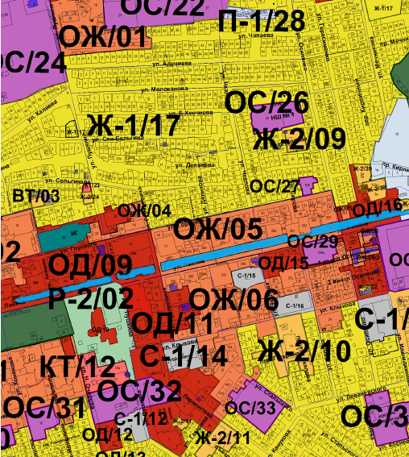
Схема № 5
Выкопировка из карты градостроительного зонирования Правил
землепользования и застройки города Элисты, утвержденных решением
Элистинского городского Собрания от 27.12.2010г. № 1

ПЗЗ: | Предлагаемое изменение в ПЗЗ:
 | 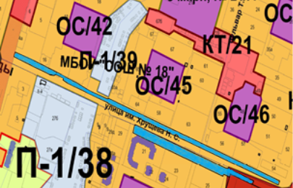

Схема № 6
Выкопировка из карты градостроительного зонирования Правил
землепользования и застройки города Элисты, утвержденных решением
Элистинского городского Собрания от 27.12.2010г. № 1

ПЗЗ: | Предлагаемое изменение в ПЗЗ:
 | 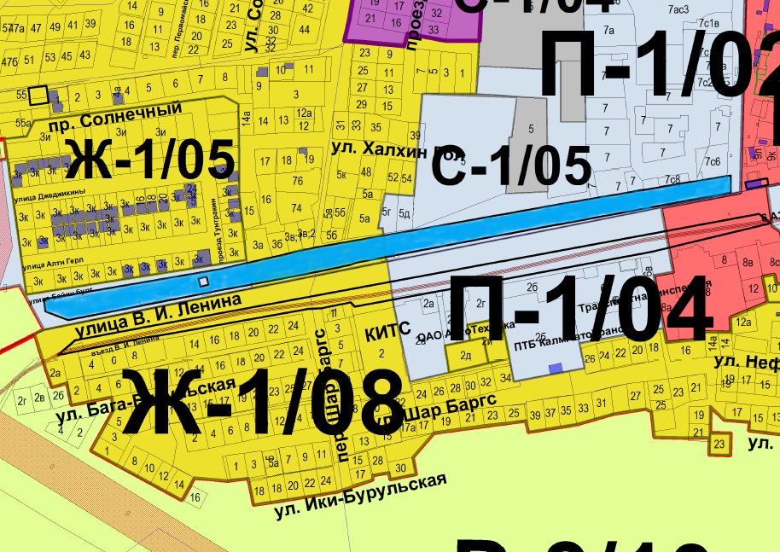

Схема № 7
Выкопировка из карты градостроительного зонирования Правил
землепользования и застройки города Элисты, утвержденных решением
Элистинского городского Собрания от 27.12.2010г. № 1

ПЗЗ: | Предлагаемое изменение в ПЗЗ:
 | 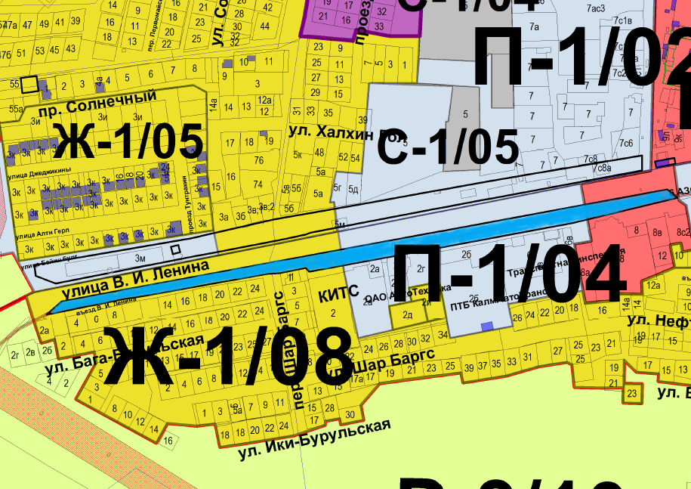
Схема № 8
Выкопировка из карты градостроительного зонирования Правил
землепользования и застройки города Элисты, утвержденных решением
Элистинского городского Собрания от 27.12.2010г. № 1

ПЗЗ: | Предлагаемое изменение в ПЗЗ:

